PEMBERDAYAAN DAN PENINGKATAN EKONOMI MASYARAKAT MELALUI IDE DAN INOVASI BARU PRODUK DARI BAHAN DASAR PURUN UNTUK IBU-IBU DI KAMPUNG PURUN KELURAHAN PALM BANJARBARU
Periyadi¹, Hairul², Junaidi³, Noorlaily Maulida⁴, Abdul Kadir MS⁵, Lamsah⁶
Fakultas Ekonomi, Universitas Islam Kalimantan
E – mail : Periyadi401@gmail.com

ABSTRAK
Desa Palm adalah salah satu wilayah di Kecamatan Palam, Kota Banjarbaru, Provinsi Kalimantan Selatan yang dapat ditempuh melalui jarak darat sekitar 5 km dari Universitas Islam Kalimantan MAB Banjarbaru. Sumber mata pencaharian penduduk desa tersebut yaitu di bidang kerajinan tangan. Purun merupakan sejenis tumbuhan liar yang tumbuh dilahan rawa-rawa. Purun banyak terdapat di wilayah rawa Kalimantan Selatan. Pada musim kemarau purun sangat mudah terbakar dan menimbulkan banyak asap yang menganggu kesehatan, lalu lintas bahkan penerbangan.Purun dapat diolah menjadi beragam kerajinan anyaman yang menarik seperti tikar, sandal, tas tangan dan sebagainya. Salah satu desa yang menjadi sentra kerajinan purun ini adalah Desa Palam. Masyarakat Desa Palam secara turun temurun sudah mengenal kerajinan dari bahan purun ini yang pada umumnya dibuat untuk dijadikan tikar dengan berbagai motif.

Kata Kunci: Pemberdayaan, Ekonomi, Purun.

PENDAHULUAN
Kerajinan tangan dari purun menjadi salah satu sumber penghasilan masyarakat di Desa Palam Banjarbaru yang hasilnya telah dijual keluar provinsi Kalimantan Selatan. Disisi lain dengan semakin banyak purun dipergunakannya sebagai bahan baku kerajinan anyaman dapat pengurangi tingkat kebakaran lahan gambut pada musim kemarau.
Masyarakat khususnya ibu-ibu mengolah purun secara tradisionil dalam bentuk tikar ke bentuk barang kerajinan lain seperti seperti sandal, tas, dompet, tempat tisu dll. Dengan pembinaan yang dilakukan produk yang dihasilkan menjadi lebih bervariasi dan memiliki nilai jual yang lebih tinggi dan menambah penghasilan pengrajin purun.
Purun merupakan sejenis tumbuhan liar yang tumbuh dilahan rawa-rawa. Purun banyak terdapat di wilayah rawa Kalimantan Selatan. Pada musim kemarau purun sangat mudah terbakar dan menimbulkan banyak asap yang menganggu kesehatan, lalu lintas bahkan penerbangan.Purun dapat diolah menjadi beragam kerajinan anyaman yang menarik seperti tikar, sandal, tas tangan dan sebagainya. Salah satu desa yang menjadi sentra kerajinan purun ini adalah Desa Palam. Masyarakat Desa Palam secara turun temurun sudah mengenal kerajinan dari bahan purun ini yang pada umumnya dibuat untuk dijadikan tikar dengan berbagai motif.

METODE PELAKSANAAN
Adapun metode proses pelaksanaan pada kegiatan pengabdian ini yaitu dengan metode yang meliputi penyuluhan, pelatihan kepada masyarakat khususnya ibu-ibu rumah tangga yang ada diwilayah Kelurahan Palam.
- Penyuluhan ke masyarakat desa
Penyuluhan dilakukan dengan cara memberikan pengetahuan baru atau inovasi baru tentang produk kerajinan tangan di era modern.
- Pelatihan Proses Pemasaran
Pelatihan proses pemasaran yang dimaksud adalah penggunaan media elektronik dan media sosial untuk memasarkan produk, sehingga dapat memperluas cakupan pemasarannya.

HASIL DAN PEMBAHASAN
Masyarakat yang menjadi sasaran dalam program ini adalah penduduk yang tinggal di Kelurahan Palam di Kota Banjarbaru. Warga tersebut khususnya ibu-ibu rumah tangga untuk menambah penghasilan mereka membuat suatu kerajinan tangan yang berbahan dasar dari purun.
Kegiatan pengabdian dilaksanakan setelah semua perizinan dan persiapan sudah selesai dilakukan. Persiapan yang dilakukan melibatkan warga Kelurahan Palam mulai dari perizinan, pembuatan modul hingga pelatihan proses pemasaran. Alur dalam kegiatan ini terbagi menjadi, pertama perizinan, pendataan warga yang berminat mengikuti pelatihan, pemberian sosialisasi produk inovasi baru, dan yang terakhir melakukan pelatihan proses pemasaran dari produk yang dihasilkan tersebut menggunakan media sosial.
Sebelum kegiatan dilaksanakan maka persiapan-persiapan sebagai berikut :
- Melakukan persiapan bahan diskusi.
- Melakukan studi pustaka tentang pemahaman pemberdayaan dan pentingnya peningkatan perekonomian ibu-ibu rumah tangga melalui ide inovasi baru berbahan dasar purun.
- Menentukan waktu pelaksanaan dan lamanya kegiatan.

Hasil kegiatan pengabdian mahasiswa secara garis besar mencakup beberapa komponen sebagai berikut :
- Keberhasilan target jumlah peserta pengabdian mahasiswa.
- Tercapainya tujuan pengabdian mahasiswa dibidang pemberdayaan.
- Tercapainya target materi tentang ide inovasi baru untuk peningkatan ekonomi.
Tercapainya tujuan pemberdayaan dan peningkatan ekonomi bagi masyarakat kampung purun kelurahan palam secara umum sudah baik, namun dengan keterbatasan skill dan peralatan dari pihak pengrajin purun mengakibatkan tidak dapat membuat produk inovasi yang kami sampaikan. Namun dilihat dari hasilnya, maka dapat disimpulkan bahwa tujuan kegiatan pengabdian mahasiswa ini sudah tercapai.
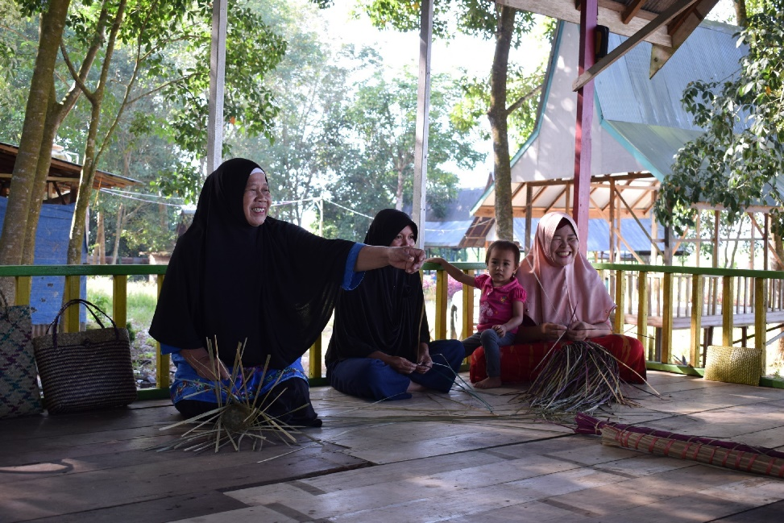
Gambar. 1 Proses Anyaman Purun

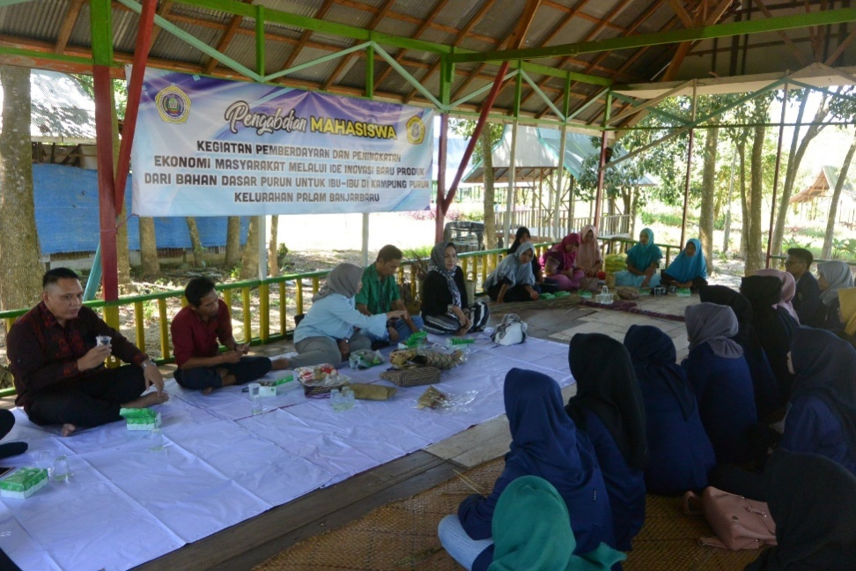
Gambar. 2. Diskusi Dosen, Mahasiswa dan Peserta
Dengan memanfaatkan bahan dasar purun yang diolah menjadi berbagai bentuk kerajinan tangan seperti map berbahan dasar purun dapat meningkatkan ekonomi keluarga dan memberikan warna baru bagi pasar khususnya wilayah Kalimantan Selatan, sehingga mampu menambah varian dari oleh-oleh pariwisata daerah.
Dengan adanya hasil pengolahan dari produk inovasi yang kami sampaikan, diharapkan mampu meningkatkan nilai jual di pasaran sehingga perekonomian masyarakat dan hidup masyarakat wilayah Kampung Purun Kelurahan Palam menjadi lebih meningkatkan. Adanya inovasi produk berbahan dasar purun ini membuat nilai guna dari produk purun menjadi lebih tinggi serta produk menjadi lebih bervariasi dari sebelumnya.
Dari segi pemasaran, pemerintah daerah dapat memfasilitasi dan menyediakan tempat khusus bagi masyarakat Kampung Purun untuk dapat memasarkan hasil produknya agar lebih tertata dan terorganisir pemasarannya.

KESIMPULAN
Kegiatan Pengabdian kepada Masyarakat ini bertujuan untuk meningkatkan pengetahuan tentang penyusunan Laporan Keuangan dan kemampuaan peyusunan Laporan Keuangan. Melalui kegiatan ini diharapkan peserta kegiatan mampu mengaplikasikan manajemen pembukuan sederhana untuk usahanya dan mampu menyusun Laporan Keuangan secara mandiri. Kegiatan pelatihan dan pendampingan diikuti peserta secara antusias untuk menyusun Laporan Keuangan secara sederhana dan mandiri. Antusias peserta ditunjukkan juga dengan permintaan dari peserta agar dilakukan pelatihan dan pendampingan penyusunan Laporan Keuangan yang mudah dilakukan dimana saja.

DAFTAR PUSTAKA

Fatwitawati, R. (2018). Pengelolaan Keuangan bagi Usaha Mikro Kecil Menengah (UMKM) di Kelurahan Airputih Kecamatan Tampan Kota Pekanbaru.
Harahap, S., S. (2011). Analisis Kritis atas Laporan Keuangan. Jakarta: Rajawali Pers
Ikatan Akuntan Indonesia. (2018). Standar Akuntansi Entitas Mikro Kecil dan Menengah. Jakarta: Dewan Standar Akuntansi Keuangan Ikatan Akuntansi Indonesia
Isnawan, G. (2012). Akuntansi Praktis untuk UMKM. Jakarta: Laskar Aksara.
Kasmir. (2016). Analisis Laporan Keuangan, Cetakan 9. Jakarta: PT Rajagrafindo Persada.
Muchid, A. (2012). Penyusunan Laporan Keuangan Berdasarkan Standar Akuntansi Keuangan –Entitas Tanpa Akuntabilitas Publik (SAK –ETAP) (Kasus pada UD. Mebel Novel’l di Banyuwangi). Jember: Universitas Jember
Sulaksana, Uyung. 2003. Integrated Marketing CommunicationsYogyakarta: Pustaka Pelajar Offset.
Swastha, Basu, 2008, Manajemen Pemasaran, Analisa Perilaku Konsumen, edisi pertama, cetakan keempat, Penerbit : BPFE, Yogyakarta.

Solis, Brian. 2011. Engage: The Complete Guide for Brands and Businesses to Build, Cultivate, and Measure Success in the New Web. New Jersey: John Wiley & Sons.

Tjiptono, Fandy dan Gregorius Chandra, 2005, Service, Quality dan Satisfaction, edisi pertama, cetakan kedua, Penerbit : ANDI, Yogyakarta.

Umar, Husein. 2003. Metode Riset Bisnis. Jakarta : PT Gramedia Pustaka. Utampa

